- Auto Rename Tag 自动重命名标签
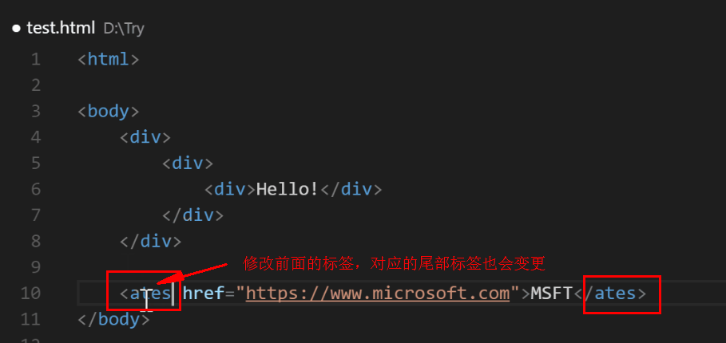

- Bracket Pair Colorizer 显示选中的块级区域
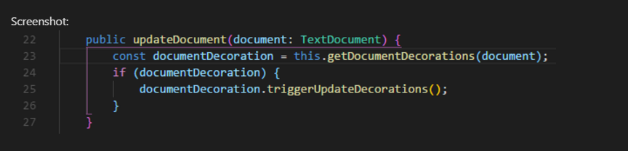

- Chinese (Simplified) Language Pack for Visual Studio Code 中文包
- Code Spell Checker 检测单词并提供一些选择
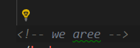点击灯泡就能看到提示了，适合单词不太熟的同学

- CCS Peek 可以从html点击类名会跳转到对应的css的位置
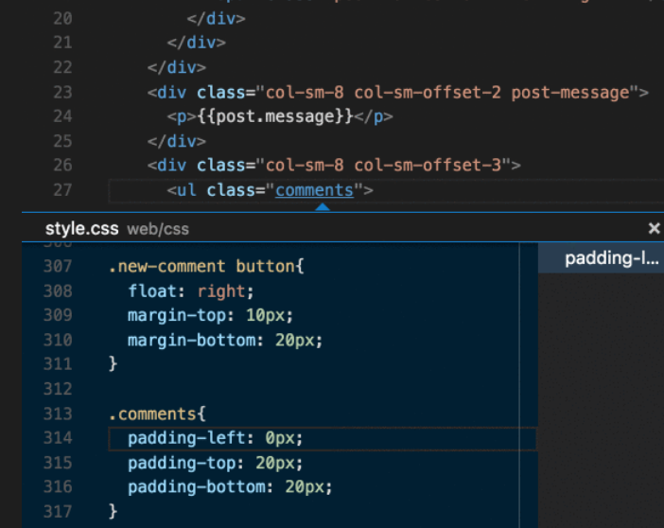在类名上右键，转到定义/速览定义

- Import Cost可以计算引入的文件的大小
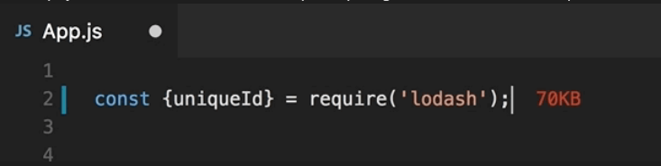这种方式在后面会说

- jQuery Code Snippets 关于jq的快捷使用
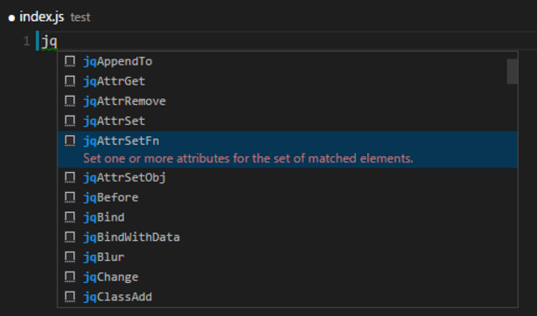

- Live Server保存代码，浏览器自动刷新

- Path Autocomplete for Visual Studio Code自动匹配文件路径
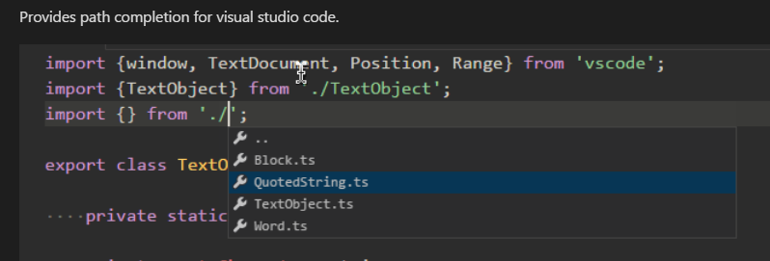

- View In Browser vscode打开浏览器的方法
- Open in Browser 同上
- Easy Less 编译文件less成css文件

Vscode常用快捷键：
- Ctrl + D // 选择一个元素，ctrl+d查找下一个并且选中
- Alt+↑/↓ // 将当前行上移/下移一行
- Alt+shift+↑/↓ // 复制粘贴当前行
- Ctrl+Enter // 直接换行

Sublime使用：
1. 关于package control打开报错，重新下载个，然后覆盖原来的packages里的即可

- 侧边栏中文乱码成小方块：首选项->设置 用户
添加红框中的即可
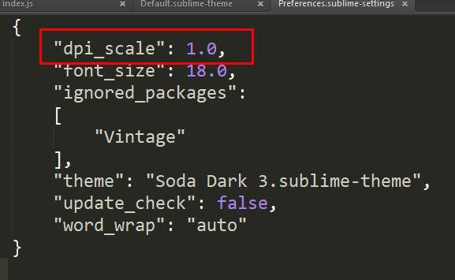

- A file icon 侧边栏的图标样式
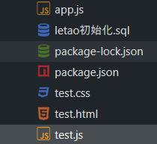

- Autofilename 显示填充文件路径

- BracketHighlighter 显示鼠标所在的代码段的括号的位置
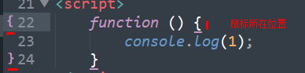

- Localization 将sublime汉化

- SublimeCodeIntel js代码智能提示

- JsFormat js代码格式化

- Sidebar Enhancements 侧边栏的右键菜单功能扩展
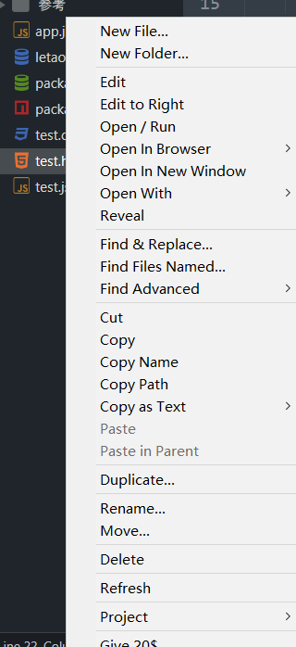

- Clipboard History 剪贴板历史记录，显示更多历史复制，Ctrl+Shift+V触发。

- Less安装
①在package control中安装less(语法高亮显示)，再安装less2css
②安装node，然后输入npm install less -g
③再输入npm install less-plugin-clean-css

-----------------------------------------------------sublime注册码---------------------------------------------------
----- BEGIN LICENSE -----
sgbteam
Single User License
EA7E-1153259
8891CBB9 F1513E4F 1A3405C1 A865D53F
115F202E 7B91AB2D 0D2A40ED 352B269B
76E84F0B CD69BFC7 59F2DFEF E267328F
215652A3 E88F9D8F 4C38E3BA 5B2DAAE4
969624E7 DC9CD4D5 717FB40C 1B9738CF
20B3C4F1 E917B5B3 87C38D9C ACCE7DD8
5F7EF854 86B9743C FADC04AA FB0DA5C0
F913BE58 42FEA319 F954EFDD AE881E0B
------ END LICENSE ------
-----------------------------------------------------sublime注册码---------------------------------------------------

Sublime常用快捷键：
Ctrl+Shift+P：打开命令面板（Esc退出）
Ctrl + K, Ctrl + B： 组合键，显示或隐藏侧栏
Ctr+Shift+D：复制粘贴光标所在行
Ctrl + Enter： 在当前行下面新增一行然后跳至该行
Ctrl + Shift + Enter： 在当前行上面增加一行并跳至该行
Ctrl + Shift + ↑/↓： 移动当前行
Ctrl+X：删除光标所在行
Ctrl+J：合并行（已选择需要合并的多行时）
Ctrl + [： 选中内容向左缩进
Ctrl + ]： 选中内容向右缩进
Ctrl + G： 输入行号以跳转到指定行
Ctrl+M：跳转到括号另一半。

